LAPORAN KUIS
JARINGAN KOMPUTER

Kuis – 1



Disusun Oleh :
Ghoffar Abdul Ja’far - 2341720035/TI2F

JURUSAN TEKNOLOGI INFORMASI
POLITEKNIK NEGERI MALANG
2024/2025

- (menggunakan Gns3) Dengan menggunakan SSH lakukanlah :
- buat file txt dan beri nama [Kuis]_kelas_absen_nama (contoh: [Kuis]_TI2Z_99_Irsyad)
- carilah alamat host, name sever, dan mail sever dari polinema.ac.id,
- host
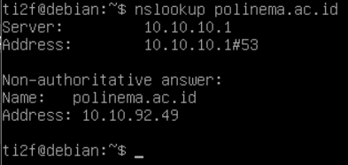
- name server
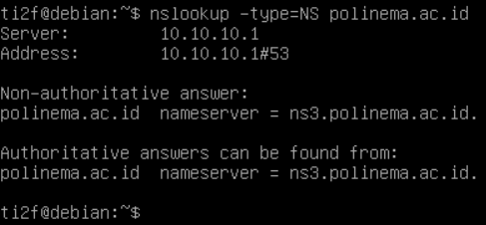
- mail server
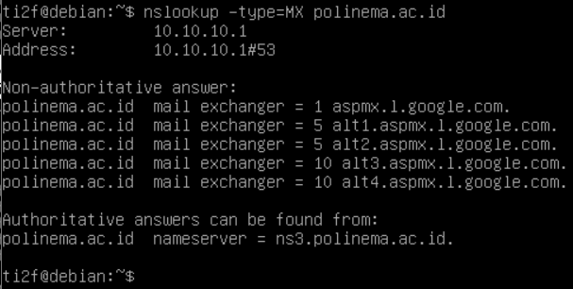
- cari alamat gateway anda, lalu setting ip anda menjadi statis pada laptop/komputer anda masing-masing dengan ketentuan xxx.xxx.xxx.ipgateway+no absen, contoh:
gateway : 192.168.73.193
ipstatis : 192.168.73.193+30->192.168.73.223, dst.

- Langkah 1: Ubah file “interfaces” dengan sudo nano /etc/network/interfaces, lalu ubah gateway dan address seperti pada gambar
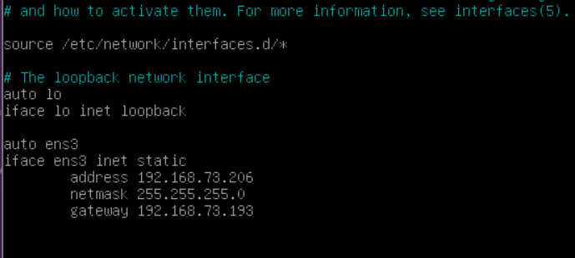
- Langkah 2: Muat ulang servis network Anda menggunakan perintah “systemctl restart networking".
- Langkah 3: Setelah terminal kembali aktif, jalankan perintah “ip a” untuk melihat apakah NIC/Interface dengan nama alias ens3 (yang telah Anda konfigurasi) telah mendapatkan alamat ip dan pengaturan jaringan lain secara otomatis dari server DHCP.
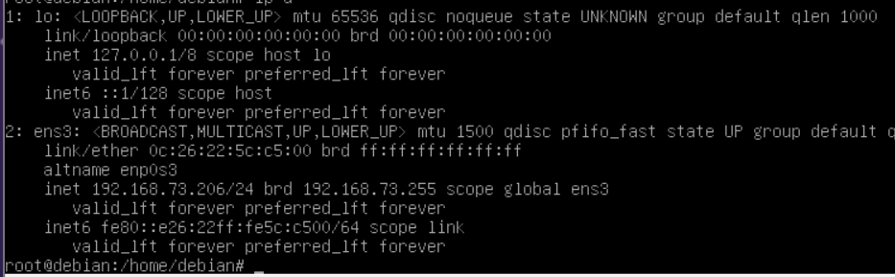
- Langkah 4: Selain alamat ip yang didapatkan secara otomatis dari server DHCP, computer linux Anda juga mendapatkan pengaturan alamat gateway secara otomatis. Untuk melihatnya, Anda dapat menggunakan perintah “ip route” dalam mode user akses penuh (root).
